**Отчёт по лабораторной работе № 5**

В данной лабораторной работе нам были даны несколько способов решении ориентации экрана.

**1 Способ**

В данном способе достаточно добавить пару строк в MainActivity (они представлены ниже:)

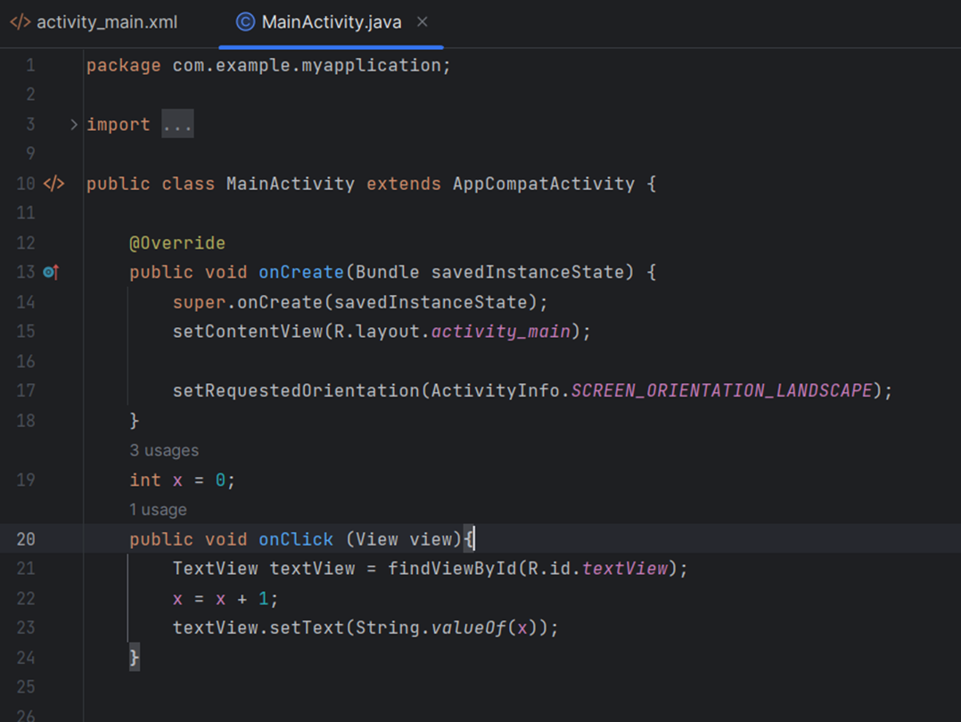

**2 Способ**

Для этой операции нам понадобится сделать несколько важных шагов. Сначала нужно создать новую подпапку в папке res. Выделяем папку res, вызываем из него контекстное меню и последовательно выбираем команды New | Android resource directory. В диалоговом окне из выпадающего списка Resource type: выбираем layout. В списке Available qualifiers: находим элемент Orientation и переносим его в правую часть Chosen qualifiers: с помощью кнопки с двумя стрелками. По умолчанию у вас появится имя папки layout-port в первой строке Directory Name:. Но нам нужен альбомный вариант, поэтому в выпадающем списке Screen orientation выбираем Landscape. Теперь название папки будет layout-land.

Далее Вызываем контекстное меню у папки layout-land и выбираем команды New | Layout Resource File. В диалоговом окне присваиваем имя activity_main.xml, которое должно совпадать с именем существующего файла. Во втором поле вводим LinearLayout, по мере ввода появится подсказка, облегчающая выбор.

Откроем созданный файл и модифицируем его следующим образом.

Пример писался во времена Android 2.3. Сейчас проще создать нужную разметку через ConstraintLayout

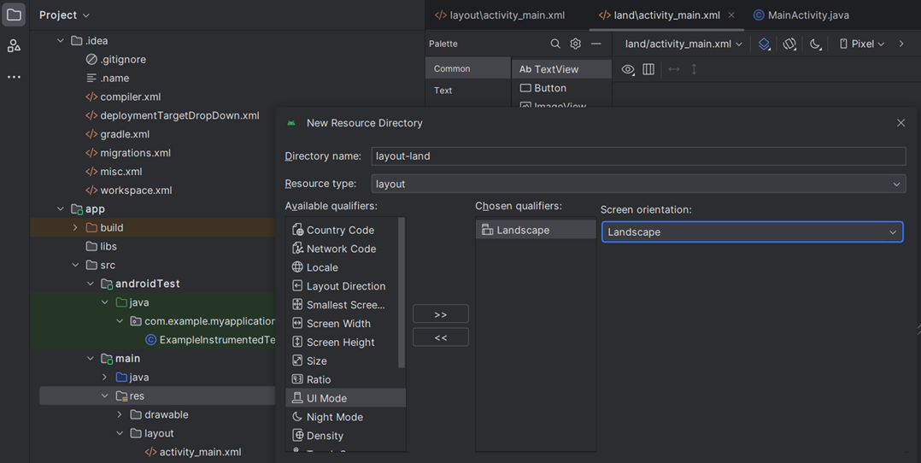

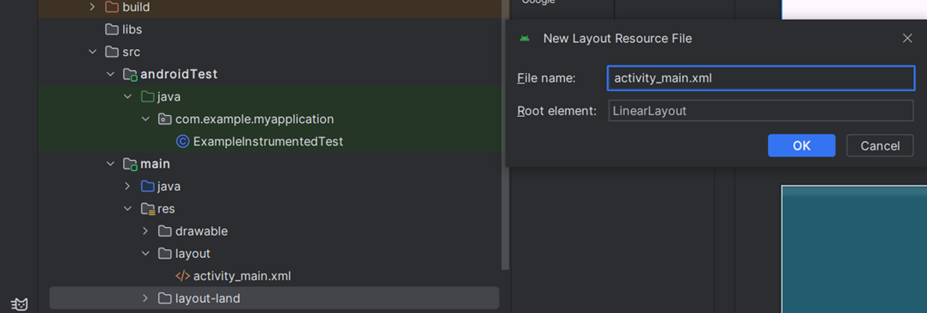

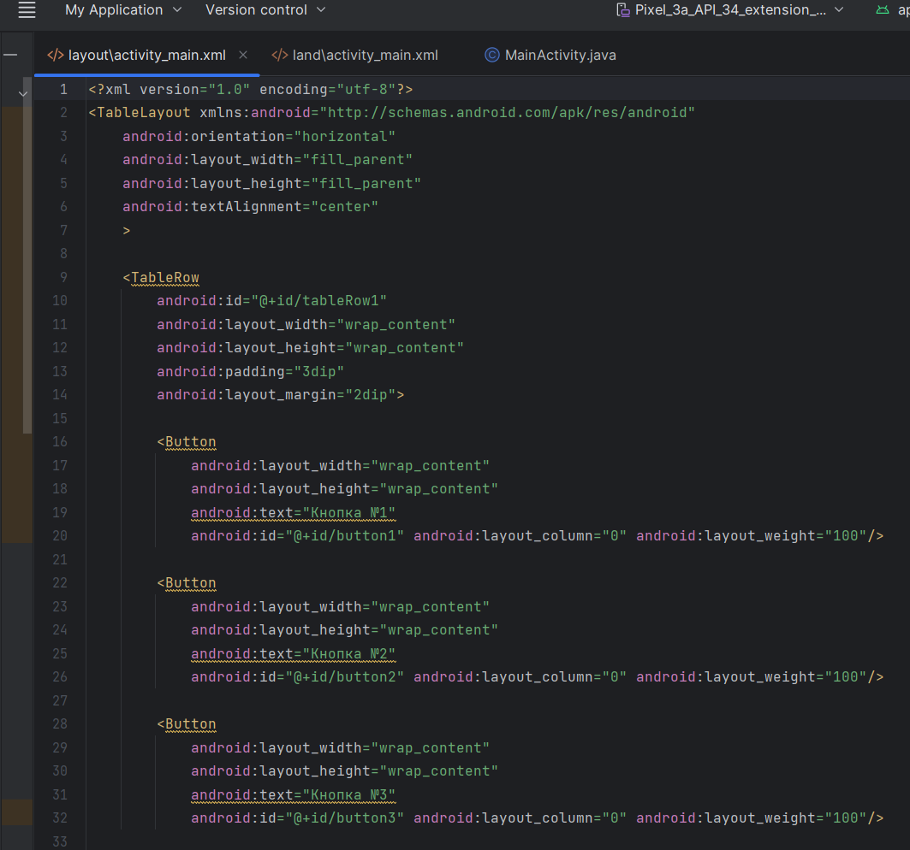

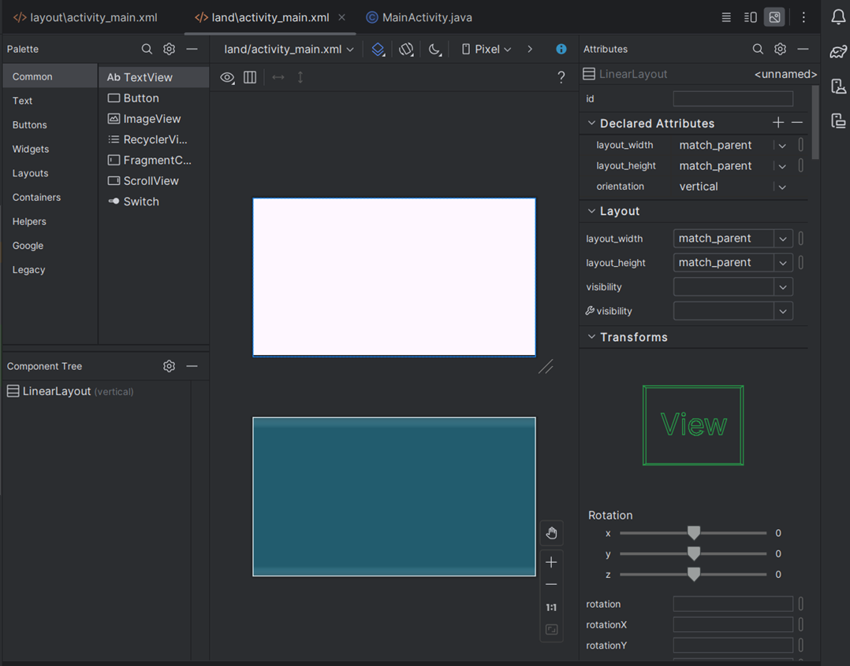

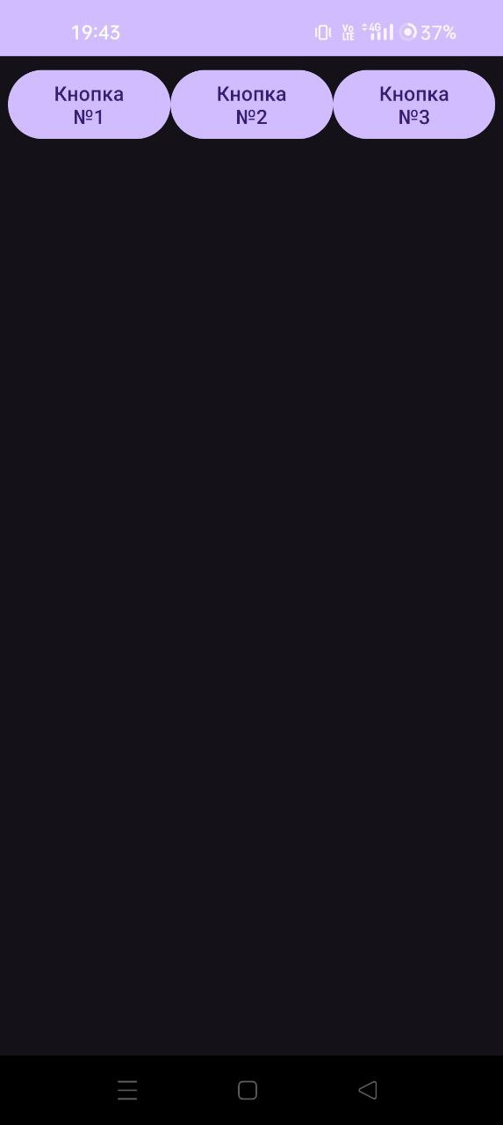

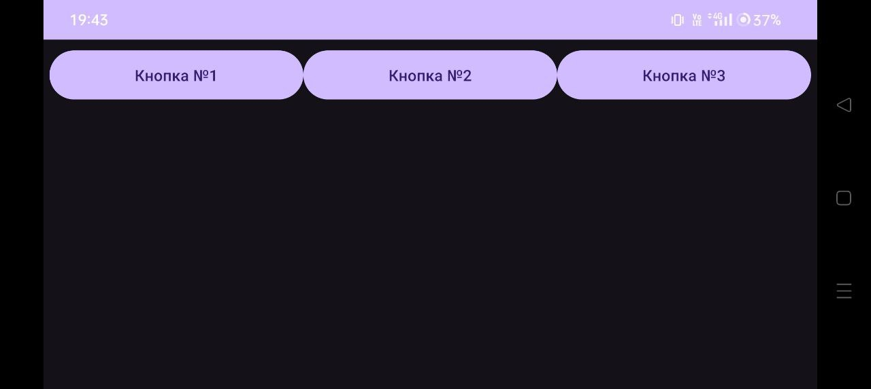

**3 Способ (По видео)**

Есть ещё один способ: менять ориентацию по нажатию кнопки

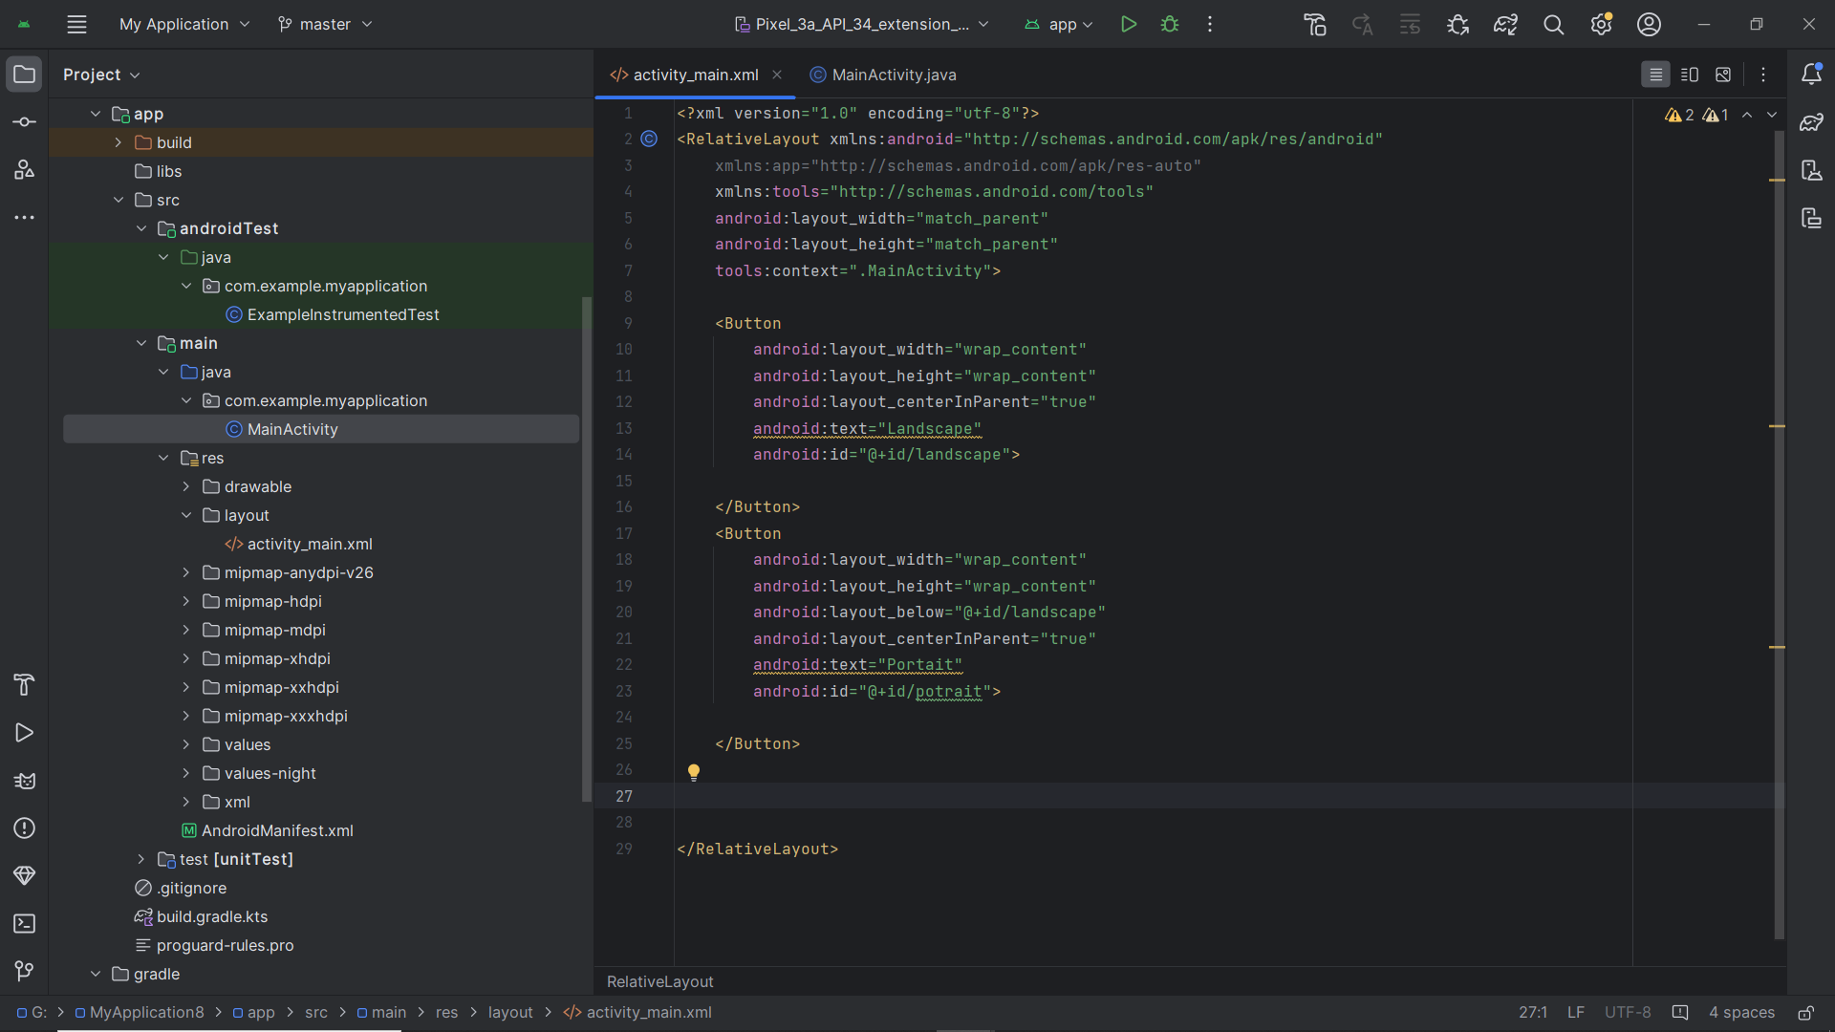

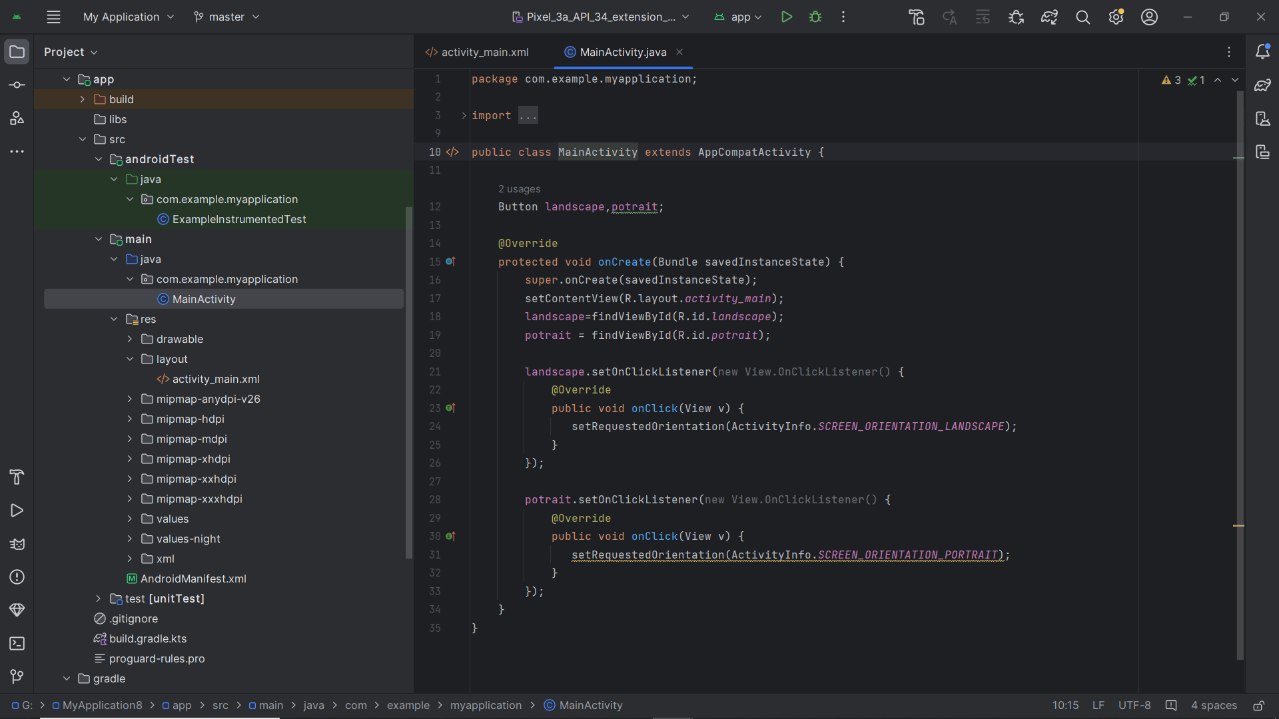

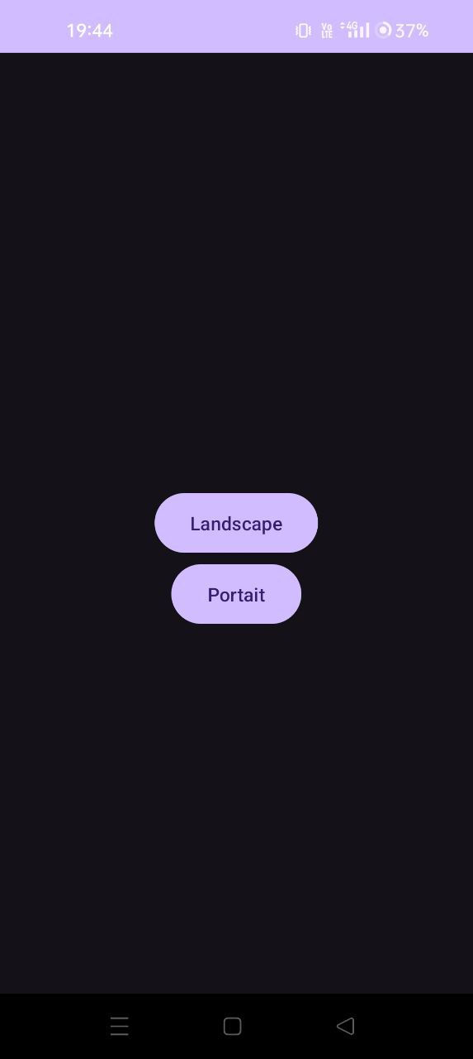

**Дополнительно**

Так же я проделала данную работу со вторым способом на своём проекте кликере.

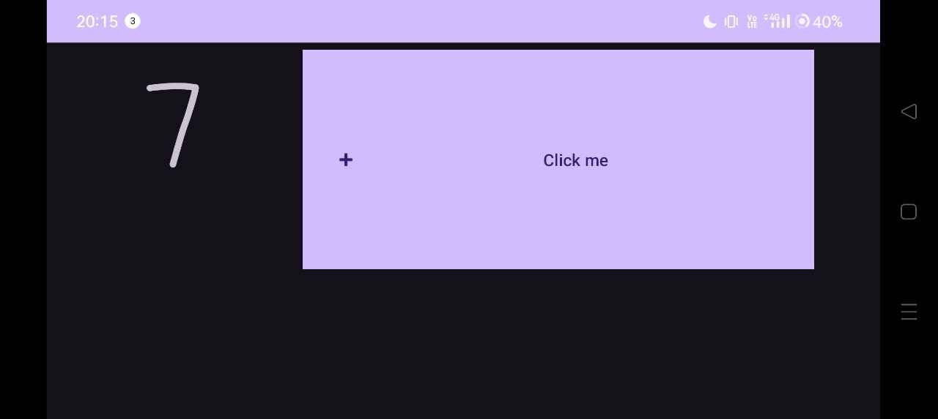

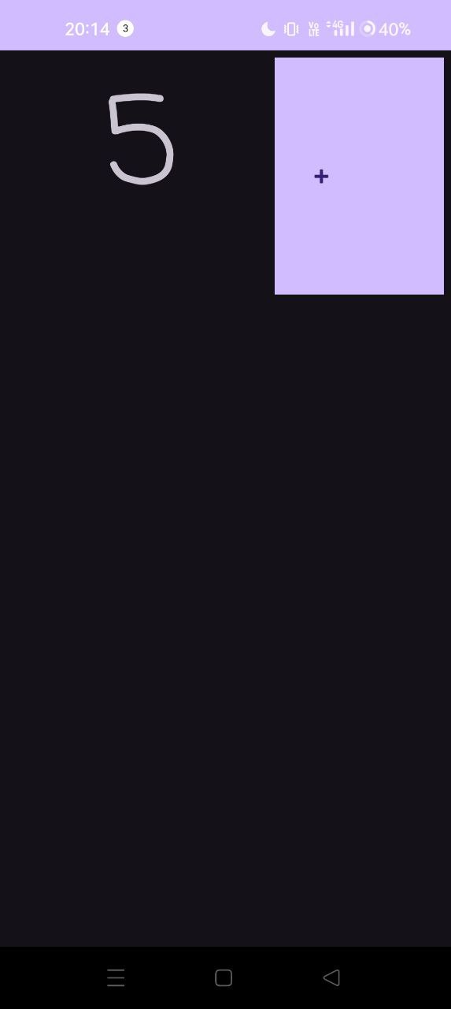

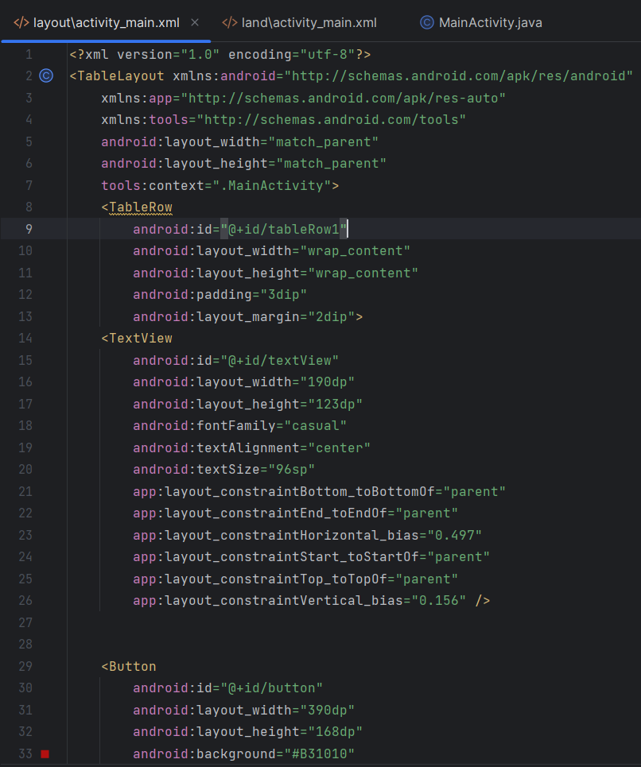

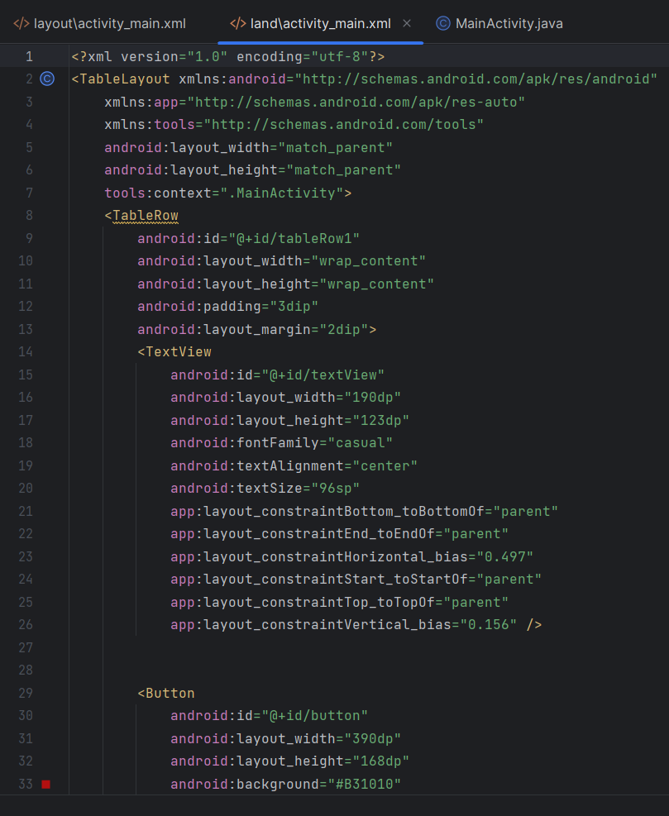

**Закрепление текста при перевороте**

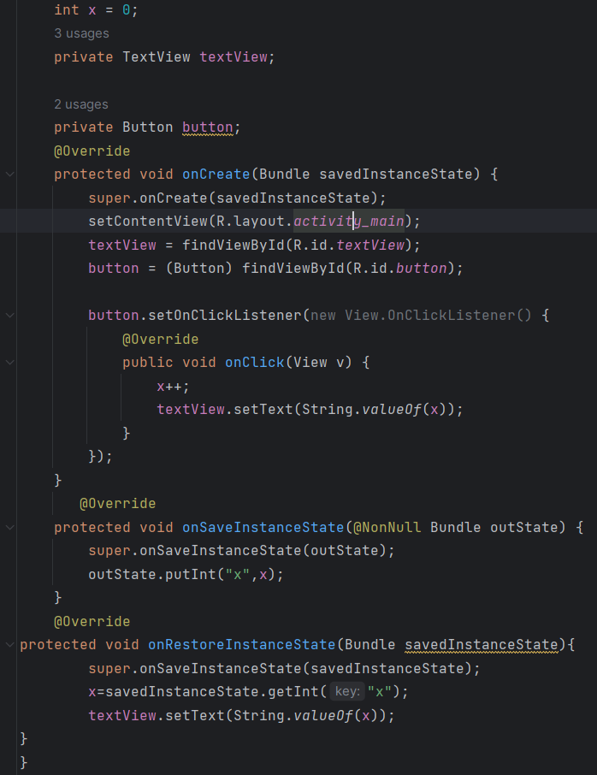

Для того что бы это сделать достаточно добавить ***textView.setText(String.valueOf(x));***

